安庆一中2015—2016学年度第一学期期末考试
高二理科文综试卷
(时间：150分钟 分值：300分)

注意：请同学们将所有答案做在答题卷相应位置上，试卷上的答案无效。
第Ⅰ卷（选择题 共180分）
一、选择题（1-20题为政治题，21-40题为历史题，41-60题为地理题。下列各题四个选项中，只有一项最符合题意。本大题共60小题，每小题3分，满分180分。）
1.总部设在德克萨斯州的“全球语言监督机构”发布报告称，自1994年以来加入英语的新词汇中，“中文借用词”数量独占鳌头，以5%--20%的比例超过任何其他语言来源。该机构主席帕亚克表示：“令人惊讶的是，由于中国经济增长的影响，中文对国际英语的冲击比英语国家还大。”这表明：
①文化对经济、社会发展具有引导和制约作用
②经济发展是文化发展的基础，文化也是竞争力
③经济决定文化，国家经济发展能够增强文化影响力
④文化生产力在现代经济总体格局中的作用更加突出
A.①② B.②④ C.②③ D.③④
2.2015年4月23日，我们将迎来第20届“世界阅读日”，公众对读书话题的关注热情逐渐升温。今年3月，李克强总理在政府工作报告中首次写入倡导全民阅读的内容，“读书可以让人保持思想活力，让人得到智慧启发，让人滋养浩然正气”。“全民阅读”的文化依据是：
①文化与经济相互作用，与政治相互影响 ②全民阅读是一项百年树人的基础工程
③优秀文化塑造人生，促进人的全面发展 ④全民阅读会增加发展的创新力量和社会的道德力量
A.①② B.②④ C.①④ D.①③
3.电视剧《琅琊榜》获得中国观众一致称赞，登陆海外以来也受到各国友人的狂热追捧。除了精彩的剧情广受好评之外，剧中医女出身、精于药疗的靖王之母更是让友人们在看剧时忍不住赞叹中医药的神奇和风采。《琅琊榜》获得好评：
①说明优秀中华文化丰富了世界文化 ②丰富了中华民族精神的时代内涵
③创新了文化传播和交流的手段与方式 ④彰显了中华文化的独特魅力和价值
A.①② B.①④ C.②③ D.③④
4.校园标语“守护一片绿，增添一份美”、“微笑是我们的语言，文明是我们的信念”、“博学慎思，明辨笃行”等随处可见。从文化生活的角度看，这些标语：
A.是展现中国传统文化的重要标志 B.是民族文化的集中展示
C.促进了人的全面发展 D.可以潜移默化地影响人
- 京剧最初的舞台就是简单的“一桌二椅”“一块幕布”，随着科技的飞速发展，京剧舞台有了实景，增加了交响乐、灯光，电动化、影视化的元素也出现在舞台。这表明
A.科技能转化为物质力量 B.先进的科技是文化创新的动力
C.科技进步促进了文化的发展 D.文化创新推动社会实践的发展
6．在论及中国的“四大发明”时，鲁迅曾说过：外国用火药制造子弹御敌，中国却用其做爆竹敬神；外国用罗盘航海，中国却用它看风水……鲁迅的话对今天贯彻实施科学发展观的启示是
①科技交流不利于提升本国的实力 ②充分发挥科技进步对社会发展的作用
③中国古代科学技术注重实际运用 ④要弘扬科学精神，破除封建迷信
A．①③ B．②④ C．②③ D．①④
7．京剧是中华民族的国粹，它是在18世纪下半叶经徽戏、秦腔、汉调的融合，并借鉴吸收昆曲、京腔之长而形成的。京剧的形成体现了
A．各具特色的文化艺术异彩纷呈 B．中华文化薪火相传，一脉相承
C．中华传统文化所具有的包容性 D．不同文化都能够实现相互融合
8．近年来，各地涌现了许多“最美”典型，他们虽然很平凡，但能唤醒我们对善与美的无比渴望。我们看到了人间的大善与大美，我们感受到了社会的正义与正能量，是因为他们身上的一种精神，那就是伟大的中华民族精神。这告诉我们中华民族精神
①彰显于发展中国特色社会主义的事业中 ②可以直接转化为强大的物质力量
③是支撑中华民族生存、发展的精神支柱 ④是新时期爱国主义的主题
A．①③ B．②④ C．②③ D．①④
9．中华传统文化中的许多典故、名言、成语都反映了伟大的中华民族精神。下列选项中对应错误的是
A．土尔扈特部东归——团结统一 B．威武不能屈——爱好和平
C．精卫填海——自强不息 D．天道酬勤——勤劳勇敢
10．儒家思想深入人心，深刻影响两岸的风土人情、行为方式和道德取向。同说汉语，同写汉字，读一本历史，抚一张古琴。文化象氧气，融化在血液中，使两岸人民在精神上融为一体而不可分割。这表明
①中华文化是联结两岸人民的精神纽带 ②两岸人民有着共同的文化认同感和归属感
③爱祖国与爱社会主义本质上是一致的 ④民族精神是中华传统文化的核心和精髓
A．①② B．③④ C．①③ D．②④
11．近年来，我国网络游戏市场快速发展，在满足人民群众精神文化需求、促进文化产业发展等方面起到了重要作用。与此同时，网络游戏也给部分消费者尤其是未成年人的身心健康带来一些不利影响。为切实加强管理工作、落实管理责任，文化部发布了《关于改进和加强网络游戏内容管理工作的通知》。针对网络游戏的负面影响，广大网民应该
①增强抵御落后文化、腐朽文化的能力 ②加强道德修养，作出正确的文化选择
③合理利用网络，维护网络文明 ④离开网络，拒绝虚拟世界的诱惑
A．①③④ B．①②④ C．①②③ D．②③④
12.“孟母四迁”指孟母带着儿子离开网吧，这给我们的启示是
A．网络文化的发展给人带来了不利影响 B．孟母的做法不利于孟子的全面发展
C．孟母不懂得文化具有多样性,其做法偏激 D．国家应加强对网络和文化市场的管理
13. “建设社会主义核心价值体系”与“文化多样性”、“坚持先进文化的前进方向”的内在联系是
①社会主义核心价值体系与文化多样性统一于社会主义文化建设中
②建设社会主义核心价值体系有利于坚持先进文化的前进方向
③尊重文化多样性不能违背社会主义核心价值体系
④把握先进文化的前进方向关键在于尊重文化多样性
A.①③④ B.①②④ C.①②③ D.②③④
14.杜甫是“大地的诗人”，他如此真切、如此深情地注视着吾土吾民。他对公正的关切，对天下苍生的关怀，源于他最深刻的生命体验。杜甫活着，他依然行走于大地……。这表明
A．以人为本，维护人民利益始终是中华文化的价值追求
B．立足实践，反映人民的利益与呼声才能获得艺术的永恒
C．中华文化的感召力源于中华民族仁爱、中和的善良本性
D．中华传统美德以其先进性推动中华文化从历史走向未来
15. 2015年9月17日，智利西部海岸发生8.3级地震，造成12人遇难，数百万人紧急疏散。可见人类在处理与自然的关系上要更加谨慎，由此引发了人们关于人与自然关系的哲学思考。这说明
A．哲学源于人们对灾难的思考 B．哲学是给人智慧、使人聪明的学问
C．真正的哲学就是生活本身 D．哲学源于生活，源于对实践的追问和思考
16.“在新的历史条件下,坚持科学发展观,就是坚持用马克思主义的世界观和方法论指导新的发展实践。”这主要是因为
A.有什么样的方法论就有什么样的世界观 B.有什么样的世界观就有什么样的方法论
C.世界观对方法论具有促进作用 D.世界观与方法论是相互决定、相互影响的
17.孟子和老子都是春秋战国时期我国著名的思想家,孟子提出了“万物皆备于我”的思想,老子提出了“道生一,一生二,二生三,三生万物”的思想。这两种思想的共同点是
A.都承认客观事物及其整个世界,都依赖于人的主观精神
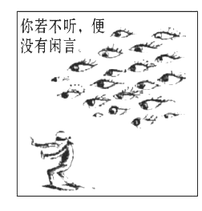
B.都承认客观精神是世界的主宰和本原
C.都否认思维决定存在
D.都否认存在决定思维
18.下列观点与漫画中的人所坚持的哲学基本立场相同的是
A.天地合而万物生
B.未有此气,先有此理
C.眼开则花明,眼闭则花寂
D.凡事预则立,不预则废
19.恩格斯说：“任何哲学只不过是在思想上反映出来的时代内容”。下列说法正确的是
A.任何哲学都可以成为社会变革的先导
B.哲学的产生与当时时代的经济、政治有着密切的关系
C.哲学作为社会变革的先导，可以对社会经济、政治发展起着决定作用
D.任何哲学都正确地反映了时代的任务和要求
20.发展中国特色社会主义,必须结合我国实际和时代特点,建设具有中国特色、中国风格、中国气派的哲学社会科学,使之更好地发挥认识世界、传承文明、创新理论、咨政育人、服务社会的重要功能。这表现为真正的哲学
A.正确反映了时代的特点和要求,是认识和改造世界的有力工具
B.是对社会生活的总结和升华,可以预见和指明社会的前进方向
C.牢牢地把握住了时代的脉搏,为社会变革提供巨大的物质力量
D.是“科学之科学”,可以为具体科学提供世界观和方法论的指导
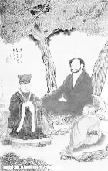
21.古人所谓“慎终追远，民德归厚矣”，强调的是祭祀祖先、悼念死者的教化作用。这一主张属于（ ）
A．儒家思想 B．道家思想 C．墨家思想 D．法家思想
22.儒学思想逐渐成为正统思想是在下列哪位皇帝在位期间（ ）
A.汉高祖 B.汉文帝 C.汉景帝 D.汉武帝
23.右图为明代安徽休宁人丁云鹏所绘，佛、道、儒三教的创始人释迦牟尼、老子、孔子三人于一图之中，似正在辩经论道，画面中释氏趺坐于两株菩提树下成为画面主体，老子坐于蒲草之上，与一身士大夫打扮的孔子相对。隋唐时期当儒学受到佛道两教冲击时，儒学大师的态度应是（ ）
A．放弃儒学 B．以儒为本，吸收道、佛思想加以完善
C．平等对待儒、道、佛三教 D．创造一种新思想
24.明清之际，出现了一些早期民主启蒙思想家，他们思想的共同特点是（ ）
A.以“异端”自居 B.具有朴素的唯物思想
C.主张发展商品经济 D.批判封建君主专制制度
25.“我自己是凡人，我只要求凡人的幸福。”这句话体现的思想是（ ）
A．蒙昧主义 B．禁欲主义 C．人文主义 D．理性主义
26.下列属于智者学派的是 （ ）
A．普罗泰戈拉 B．苏格拉底 C．柏拉图 D．亚里士多德
27.马克思说，启蒙思想家“已经用人的眼光来观察国家，并从理性和经验中而不是从神学中引申出国家的自然规律”。其中“理性”的含义是（ ）
A.独立的思考与自主的精神 C.君主的权利与党派的信仰
B.国家的意志与精神的寄托 D.权威的批判与历史的传统
28.直接推动世界市场形成的中国古代科技成就是（ ）
A.造纸术 B.指南针 C.火药 D.印刷术
29.古代中国人通过观测天象，明方向、知季节、告农时，逐渐积累了天文学知识，萌生和发展了古代的天文学。这说明古代中国人掌握天文知识的目的是（ ）
A.神话统治阶级 B.服务于小农经济 C.服务于祭祀活动 D.战胜自然灾害
30.下列对应关系错误的是（ ）
A.《黄帝内经》——中医奠基之作 B.《伤寒杂病论》——“万世宝典”
C. 张仲景——“医圣” D.《本草纲目》——奠定中医临床学理论基础
31.下列书法作品中，能够体现“兼有楷书和草书的长处，即工整清晰，又挥洒活泼”的书体特色的是（ ）
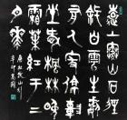
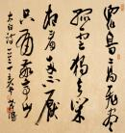
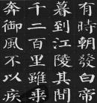
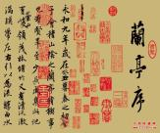

A B C D
32.从汉赋、唐诗、宋词、明清小说等主流文学表达形式的变化看，中国古代文学的发展趋势是（ ）
A．逐渐平民化 B．逐渐贵族化 C．逐渐神秘化 D．逐渐宗教化
33.自然科学理论具有惊人的预见性。海王星的发现与下列哪一理论有关（ ）
A.生物进化论 B.万有引力定律 C.相对论 D.量子论
34.达尔文进化论的基本观点包括（ ）
①上帝创造万物 ②适者生存 ③自然选择 ④物种不变
A．①② B．①③ C．②③ D．②④
35.《英汉词典》在解释“bus”时，列出的义项有①公共汽车；②火箭的一级；③火车车厢；④公共马车。如果按历史上这些含义出现的先后来编写辞条，那么正确的顺序应当是（ ）
A.①③④② B.③②①④ C.④①③② D.④③①②
36.从蒸汽机的发明和电气技术的应用带来的后果看，科学技术进步对社会发展的作用是
①社会生产力大幅度提高 ②社会结构和世界形势因此改变
③人类的生活更加丰富多彩 ④资本主义经济危机周期性出现
A.①②③④ B.①②③ C.②③④ D.①②④
37.鸦片战争后，“新思想的萌发”之“新”的主要含义是（ ）
A.揭露腐败现象，呼吁革除弊端 B.批判程朱理学，提倡“经世致用”
C.抛弃“天朝上国”梦幻，放眼看世界 D.“向西方学习”，寻求强国御侮之道
38.对洋务派“中学为体，西学为用”的思想解释较为全面的是（ ）
A．把传统的封建制度作为立国根本，发扬光大
B．学习西方军事技术来抵抗外来侵略
C．在不触动封建制度前提下学习西方先进技术
D．西方先进技术和政治制度兼收并蓄
39.胡适评价19世纪末的梁启超为“革命第一大功臣，其功在革新开国之思想界”。这主要是因为梁启超宣传了（ ）
A．民主科学，自由平等 B．民主共和，主权在民
C．托古改制，变革维新 D．开设议院，变法图存
40.1915年，陈独秀在某杂志的创刊号上发表了一篇激情喷涌的文章，称“青年如初春，如朝日……人生最可宝贵之时期也。”刊发该文的杂志是（ ）
A．《万国公报》 B．《少年中国》 C．《青年杂志》 D．《每周评论》
读“甲、乙两区域图”，回答41～42题。
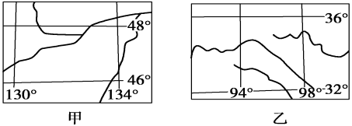
41. 甲、乙两地农业生产的主要优势自然因素分别是( )
A．机械化水平高；光照强，气温日较差大 B．地广人稀；人口稠密，劳动力多
C．地势平坦；热量充足 D．土壤肥沃；光照强，气温日较差大
42. 随着市场对绿色食品的青睐，淮河沿岸地区某村民组在本村稻田里，采用“稻鸭共作”新型稻田种养模式，水稻和鸭子实现双丰收。下列有关“稻鸭共作”生产的说法，正确的是( )
①形成良性的农业生态系统 ②生产规模大，机械化水平高
③是一种绿色环保农业类型 ④可以在全国大城市郊区推广
A．①② B．①③ C．②③ D．③④
“精准农业”是当今世界农业发展的新潮流，是由信息技术支持的根据空间变异，定位、定时、定量地实施一整套现代化农事操作技术与管理的系统。据此回答43～44题。
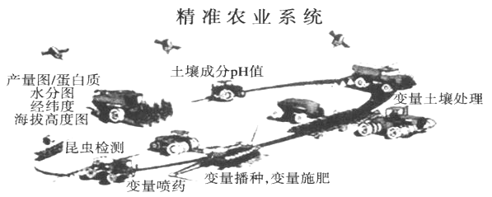
43.精准农业生产中能够变量喷药和施肥，主要是应用了（ ）
A．GPS B．RS C．GIS D．数字地球
44.上题所述技术在精准农业中的应用是（ ）
A．农田信息定位获取 B．分析处理获取的信息
C．管理措施决策 D．估算农业产量
新华社消息,我国平均每年有20个天然湖泊消亡。统计表明，湖北省五十年代共有湖泊1052个，有“千湖之省”的美誉,而目前只剩下83个。昔日“八百里洞庭湖”水面缩小四成，由我国第一大淡水湖退居成第二。西部一批烟波浩森的大湖相继消亡,湖水逐渐向盐湖、干盐湖方向发展,除闻名中外的罗布泊外,东西居延海、艾丁湖（海拔一155m）已是一片荒漠。有关专家说，湖泊环境的日益恶化，已造成水灾频发，成为经济可持续发展的制约性因素。阅读上述文字,完成第45～47题。
45．使“八百里洞庭湖”退居成我国第二大淡水湖的主要原因是（ ）
① 围湖造田 ② 水土流失严重 ③ 蒸发和下渗 ④ 引水灌溉
A．①② B．②③ C．②④ D．①④
46．湖泊环境恶化后，造成“水灾频发”的原因是（ ）
A．湖泊水对河水的补给量减少 B．湖泊的调蓄功能降低
C．水土流失加剧 D．水资源减少
47．西部地区盐湖、干盐湖逐年增多的主要原因是（ ）
A．气候恶化，年降水量减少 B．冰雪融水量不足
C．引水灌溉，蒸发、下渗量增大 D．围湖造田
读“我国能源调运”图，回答48～49题
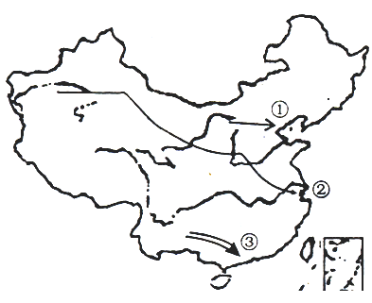
48．图中①、②、③三条运输路线输送的主要能源分别为（ ）
A．煤炭、天然气、水电 B．石油、天然气、煤炭
C．天然气、石油、水电 D．煤炭、石油、天然气
49．“西气东输”管道线路的走向所考虑的主要经济因素是（ ）
A．地形类型 B．人口分布 C．城市分布 D．交通线路
红水河为西江上游的别称，流域内山岭连绵，地势崎岖，水力资源十分丰富，它的梯级开发已被我国列为国家重点开发项目。读下图，回答50～51题。
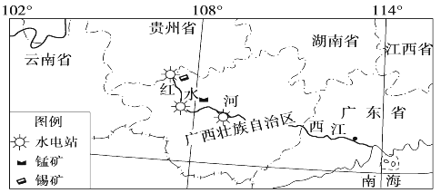
50．红水河水电梯级开发对珠江三角洲地区的主要影响有( )
①满足用电需求的增长 ②改变以煤为主的能源消费结构
③改善大气环境质量 ④不易出现淤积减慢或侵蚀后退
A．①③ B．①④ C．②③ D．②④
51．下列符合红水河流域综合开发利用方向的是( )
①微电子工业 ②有色金属冶炼工业 ③发展木材加工和制药工业
④发展甜菜、花卉等城郊农业
A．①③ B．①④ C．②③ D．②④
珠江三角洲历史上以桑基鱼塘闻名全国，并且是我国十大商品粮基地之一、三大蚕桑基地之一、最大蔗糖基地。近年来，农业生产结构已经发生巨大变化，甚至出现大片出租、出售土地的现象。请根据所学知识，回答52～54题。
52．珠江三角洲形成“桑基”农业的有利条件是（ ）
A．地势低平，河流众多，水网稠密 B．气候高温少雨
C．光照强，昼夜温差大 D．具有肥沃的红壤
53．近年来，珠江三角洲农业生产发生巨大变化的主要原因有（ ）
A．粮食需求量的大幅减少 B．全球气候变暖
C．劳动力价格的不断降低 D．农业土地价格的不断提高
54．下列不属于影响国际产业转移主要因素的是（ ）
A．劳动力因素 B．内部交易成本 C．市场 D．国际间的友好援助
我国东南沿海某市原为农产品和部分轻工业原料生产基地，1990年开始积极吸引外资，调整产业结构，建立起以化工、机械、纺织、电子、服装等为主的工业体系。下图是该市“1990～2010年产业结构变化图”。读图，回答55～56题。
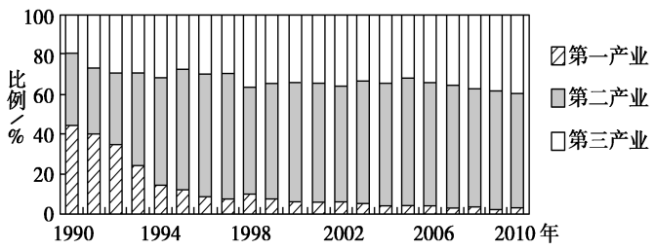
55．1990～2010年，该市产业结构变化的特点是( )
A．第一产业比重持续快速下降 B．第二产业始终占主导地位
C．第三产业比重变化最大 D．产业结构趋于优化
56．促进该市产业结构进一步升级的措施是( )
①逐渐将纺织、服装企业向内地转移 ②农林牧渔业全面发展
③大量引进国外化工、机械项目 ④加快发展第三产业
A．①② B．①④ C．②③ D．②④
根据《新疆哈密地区煤炭工业“十二五”——2020年区域发展规划》，哈密地区将围绕“疆电东送”“疆煤东运”战略，规划到2015年末煤炭产能超过1.5亿吨，到2020年煤炭产能超过3亿吨。据此回答57～58题。
57．哈密地区提出“疆电东送”“疆煤东运”战略的主要优势条件是( )
A．交通条件 B．接近消费市场 C．丰富的煤炭资源 D．国家政策扶持
58．目前，制约该战略实施的条件有 ( )
①交通运力不足，且运输距离远 ②输电线路少，电网建设滞后 ③我国的能源消费结构发生了重大变化 ④由于产业结构的调整，东部沿海地区的能源需求量急剧减小
A．①② B．③④ C．①③ D．②④
图示表示某产业在世界上的迁移过程，回答59～60题：
日本
Ⅰ阶段
香港、台湾地区
中国大陆、越南等地
Ⅱ阶段

59．图中反映的产业部门可能是（ ）
A．电子装配 B．水产品加工 C．石化工业 D．钢铁工业
60．该产业部门属于（ ）
A．劳动密集型工业 B．技术密集型工业 C．原料指向型工业 D．资金密集型工业

第Ⅱ卷（非选择题 共120分）
二、非选择题（61-62题为地理题，63-64题为历史题，65-67题为政治题，共120分）
61．（20分）阅读下列材料，回答下列问题。
材料：三江平原，又称三江低地，即东北平原东北部，沼泽与沼泽化土地面积约240万公顷，是中国最大的沼泽分布区。三江平原广阔低平的地貌，降水集中夏秋的冷湿气候，径流缓慢、洪峰突发的河流，以及季节性冻融的黏重土质，促使地表长期过湿，积水过多，形成大面积沼泽水体和沼泽化植被、土壤，构成了独特的沼泽景观。土壤类型主要有黑土、白浆土、草甸土、沼泽土等；而以草甸土和沼泽土分布最广。三江平原素以“北大荒”著称，在20世纪50年代大规模开垦前，草甸、沼泽茫茫无际，亦有成片森林，野生动物繁多。开垦后建有许多大型农场，如今“北大荒”已变成了“北大仓”，成为国家重要的商品粮基地。
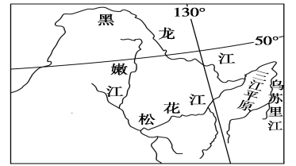
(1)东北黑土广布，在开发利用中主要存在哪些问题？（6分）
(2)根据材料，分析三江平原商品粮基地建设的有利自然条件。三江平原停止围垦后，耕地不再增加，其农业发展的出路何在？（14分）
62.（20分）阅读下列材料，回答下列问题。
材料一：环黄海经济圈(中国、日本和韩国的沿海地区)示意图
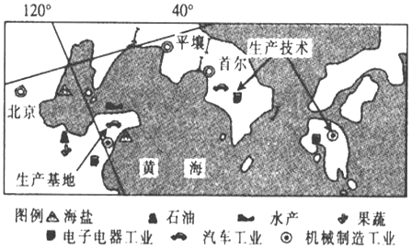
材料二：日本和韩国企业在中国城市投资办厂示意图
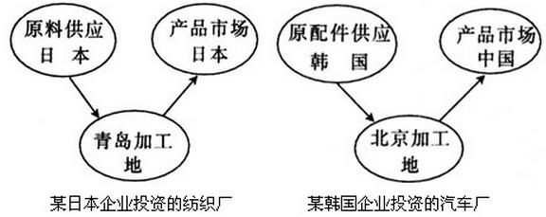
（1）根据材料一，简述中、日、韩三国合作的区位优势。（6分）
（2）根据材料二，比较说明图示两家工厂的原料地、加工地和产品市场的相同点和不同点。（6分）
（3）近年来，日本和韩国积极向国外进行产业转移，从本质上讲，是为了_________________，两国在寻找合适的投资地过程中主要考虑的因素有哪些？（8分）

63. 阅读下列材料，回答问题（20分）
材料一 政治上的自由是公共自由，要保障公共自由，就应该避免把权力单独委托给一个人、几个人或少数人，因为一切有权力的人都容易滥用权力，这是万古不易的一条经验。为此，提出一条原则，要防止滥用权力，就必须用权力来约束权力，形成一种能联合各种权力的机制，其中各种权力既调节配合，又互相制约，即权力要分开掌握和使用。
——孟德斯鸠《罗马盛衰原因论》
材料二 难道农民的儿子生来颈上带着圈，而贵族的儿子生来在腿上带着踢马刺吗？……一切享有各种天然能力的人，显然是平等的。……除了法律以外，不依赖任何别的东西，这就是自由人
——《伏尔泰语录》
材料三 人人享有自由平等的权利而不论其出身。人们应自由订立社会契约，组成国家。社会中应有“共同意志”，人人遵守。社会契约就是共同意志的体现，代表所有人的权利与自由。这是至高无上的人民主权，不可侵犯，不得转让，不受限制，不准分割。为维护这一主权，必须使人人在法律面前一律平等，包括立法、司法、守法、受法律保护各受法律制裁各方面的平等。政府官员只是人民委派的工作人员，不享有主权。随着政府职位诱惑力的加大，人民应采取更有力的监督手段。人们在行使自由权时，绝不允许损害他人的自由，否则他自身也就不自由了。这时，共同意志就要通过法律手段制裁他，“强迫他自由”。
——卢梭《社会契约论》
请回答：
（1）归纳材料一所体现的思想，并指出这一思想的历史影响。（6分）
（2）材料二体现了什么思想？有何进步意义？（6分）
（3）据材料三，卢梭在国家学说、人权学说、法治学说诸方面，各提出了什么主张？（8分）
64.阅读材料，回答问题。（20分）
材料一 若是我们要指定中世纪科学终结是哪一年，我们就推举1543年，那年根据实验方法而确立的两本基本的近代著作出世了，一本是维萨留斯所著《人体结构》，一本是哥白尼所著《天体运行之道路》。
—桑戴克《世界文化史》

（1）上述两本著作对“人体”和“天体”的研究，反映出当时在思想和科学领域出现了哪些新的变化？（6分）
材料二 表1 梁启超《西学书目表》（1896年）
上卷：“西学”诸书 | 算学、重学、电学、化学、声学、光学、地学、全体学、动植物学、医学、图学
中卷：“西政” | 诸书 史志、官制、学制、法律、农政、矿政、工政、商政、兵政、船政
下卷：杂类之书 | 游记、报章、格致
——据黄爱平等《西学与清代文化》
（2）据材料并结合所学知识，说明“上卷”诸书的传播对近代中国社会发展的积极影响。“中卷”诸书的翻译出版反映出当时“西学东渐”有何新的发展？（6分）
（3）关于人文知识和科技知识在社会发展中的作用，有人认为前者重要，有人认为后者重要，结合史实谈谈你的观点。（8分）

65.哲学的基本问题是什么？它包括哪些内容？（10分）
66．近年来，汉语词汇“走出去”日益激增，代表中国历史文化的词语Confucius(孔子)、Laozi(老子)已进入到英语的日常词汇中，“kongfu(功夫)、Tai Chi(太极)”等词更是随着中国功夫电影的传播而广为人知。汉语在进化中也不断“引进来”，引入了标点符号、阿拉伯数字，出现了诸如GDP、卡拉OK甚至4G、AA制、GB(国家标准)等由拉丁字母(包括汉语拼音字母)等构成的字母词，使得汉语更具生机和活力。
运用“文化交流”和“文化的包容性”的知识，说明汉语词汇“引进来”、“走出去”的积极意义。（18分）
67．社会主义道德是社会主义文化的重要组成部分，应内化于心，外化于行。阅读材料，回答问题。
材料一:某地人民广播电台创新社会主义道德宣传模式，用广播剧的形式把当地道德模范的事迹故事化，精心打造了34部“道德模范广播剧”，展现了道德模范的奉献精神，让人们在倾听中记住道德模范的故事，引导人们在生活中践行社会主义道德。“道德模范广播剧”深受当地百姓的喜爱，不仅因为故事精彩，更因为那种源自道德的力量。
材料二:公务员为群众办好每一件事，商家为消费者提供货真价实的商品，你看见需要帮助的人就热心搭把手……我们应该积极行动起来，每个人担负起一份道德责任，就会将社会的道德水准托起一分，涓涓细流汇成大海，全面建成小康社会的目标就会早日实现。
依据材料，运用“发展中国特色社会主义文化”的知识，谈谈应如何加强社会主义文化建设。（12分）
安庆一中2015-2016学年度第一学期期末考试
高二地理试卷（理科）答案

1-5 DBCBA 6-10 BCACA 11-15 CADDD 16-20 BCAAA
答案：1.D 2.B
解析：第1题，据图可知甲地位于我国的东北地区，乙地位于我国的青藏高原地区，两地农业生产的自然优势分别是土壤肥沃和光照强、昼夜温差大。第2题，养殖业和水稻种植业的结合，对机械化的要求不高，故②说法错误；农业的特征之一是地域性，并不是所有的农业类型都能在全国推广，故④说法错误。

答案：10.A 11.C
解析：第10题，红水河水电梯级开发可以改善珠江三角洲的能源消费结构，但不能改变以煤炭为主的能源消费结构。水电梯级开发后，河流泥沙减少，容易使珠江三角洲出现淤积减慢或侵蚀后退的现象。第11题，流域综合开发的内容很广泛，但目前红水河流域技术力量还很薄弱，不适合发展微电子工业。另外，甜菜属于中温带作物，不适合在南方种植。

答案：17.C 18.A
解析：第17题，由材料可知，丰富的煤炭资源是哈密地区提出“疆电东送”“疆煤东运”战略的主要优势条件。第18题，我国的能源消费结构以煤炭为主，且短期内不会发生重大改变；我国东部沿海地区的产业结构虽然在不断地调整和优化，但由于经济总量的增大及人们生活水平的提高，能源需求量仍然在增大。

21.【答案】(1)①水土流失；②土壤肥力下降；③土壤污染。（每点2分，共6分）
(2)有利自然条件：①夏季温暖，日照时间较长，雨热同期；②地形平坦，耕地面积广大，有利于农业机械化耕作；③土层深厚，土壤肥沃；④灌溉水源充足。
出路：①依靠科技，提高单产；②发展绿色农业和水产养殖业；③进行农、林、畜产品深加工，提高产品的附加值；④推进产业化生产经营，延长产业链条。（每点2分，共14分）

22.【答案】（1）①中、日、韩三国地域相邻；②日本、韩国拥有先进的技术与管理经验；③中国拥有广阔的市场和充足的劳动力。（每点2分，共6分）
（2）相同点：日本、韩国企业投资工厂的原料地都在各自国家，加工地都在中国。不同点：①日本企业投资的纺织厂的产品市场在日本，②韩国企业投资的汽车厂的产品市场在中国。（每点2分，共6分）
（3）追求更高的利润；
廉价的劳动力、广阔的消费市场、较低的地租和内部交易成本等。（每点2分，共8分）

